Liseberg resan
En gång år 2014 skulle jag och min släkt åka till Göteborg vi skulle till Liseberg.
Det var på morgonen och jag och min lillebror var så morgon pigga. Vi packade ihop allt vi behövde och började gå till busshållplatsen.
Sedan såg vi min pappas kompis komma körandes. Därefter gick vi in och satt oss på våra platser. Resan ditt var flera timmar lång jag önskade nästan att jag hade haft med mig min mobil så jag bara försökte lägga mig på pappa knä.
Arda, Arda vakna… Det var min pappa som väckte mig jag vaknade upp jag var rätt tröt. 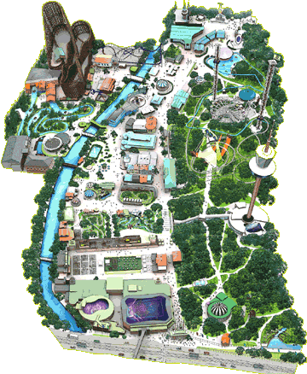

Liseberg resan kapitel 2
När vi kom ditt fans det massor att göra vi började med en kinesisk båt karusell den hade en drake där framme. När vi blev klara visste jag och min lillebror exakt vad vi ville åka det var ett slott som var en karusell vi åkte den typ 4-5 gånger den var jätte bra
Sen åt vi korv i en restaurang nära karusellerna. Därefter körde vi ett ljul som man kunde vinna en stor choklad men vi vann inte som tur så kostade det bara 10kr.
Efter gick vi bara runt och kolade. Sen såg min mamma en bra karusell som hon gillade men det var 24 årsgräns så vi struntade i det. Vi gick på en promenad runt stället efter några timmar av vandring så skulle vi hem.

Liseberg resan kapitel 3
Vi gick till bussen och vi såg min pappas kompis sovandes i all de här timmarna har han sovit jag trodde han också hade vart där. Vi gick in till våra platser och jag önskar fortfarande att jag hade haft med mig min mobile jag lagde mig på pappas knä och sov.
Några timmar senare vaknade jag frågade pappa hur många timmar det är kvar han sa att det är 4 timmar kvar. Sen stoppades bussen det behövdes tankas det fanns en kust där vi stannade jag och min lillebror sprang till vattnet och lekte vi hitta de pinnar och använde de och plaskade i vattnet.
Sen så skulle vi in i bussen men jag ville inte sova jag var inte trött så. Jag försökte att hitta en lek i bussen och jag.

Liseberg resan kapitel 4
Hittade faktiskt en vi lekte sen efter några 30 min senare sovde jag.
Därefter bärde min pappa mig hem. När vi kom hem vaknade jag och klockan var bara 17:00 så jag tog upp min telefon och sökte SILLENT HILL det är en skräckfilm. Den handlar om en mamma och pappa som har en dotter som går i sömnen och skriker en hemsökt plats som heter SILLENT HILL och mamman tar sig ditt med henne mer kan jag inte avslöja.

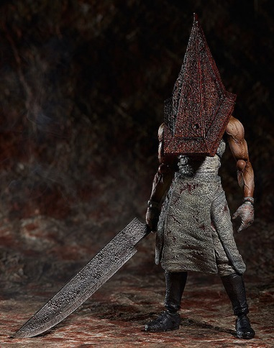
Efter att ha kollat på filmen var klockan 23:34 jag var så trött. men jag vågade inte sova efter filmen alla karaktärerna var så läskiga typ som den 3-kant huvudet.

Liseberg resan kapitel 5
Men jag var så trött så jag försökte men var jag också så rädd jag
Tog fram min mobil tills jag somnade.

slut

